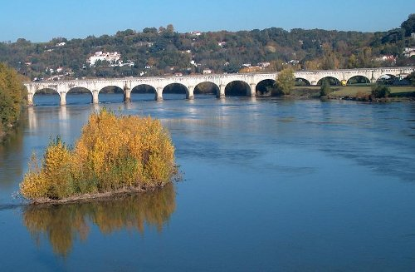

La Garonne paisible.

Elle vagabonde paisiblement dans les forêts,
Traverse des vignobles, de châteaux agrémentés.
Sous le soleil d'Aquitaine, elle court gaiement,
Enjambée par des somptueux ponts majestueusement.
Vers la source c'est une belle rivière impétueuse,
Elle charrie des flots, enivrée comme une amoureuse,
Habillée de bleu sous l'azur qui lui sourit.
Elle arrose des villes avec un prestige anobli,
Frissonnant tendrement au souffle doux du zéphyr.
Elle prend parfois ses aises dans des conches, elle soupire
Puis s'étale tranquillement, reprend son souffle
Pour s'en aller vers l'océan, sa passion, sa folie douce.
Elle grandit en avançant, comme l'amour avec le temps.
Parfois l'été elle s'affaiblit, crée des plages de sable blanc.
Elle se maquille de saphir pour rejoindre son amoureux
Grandiose et calme, elle s'offre à lui dans un élan doucereux.
Marie Laborde.

